Lykilhæfni
Markmið
Reiknað tvöfalt meira
og helmingi minna
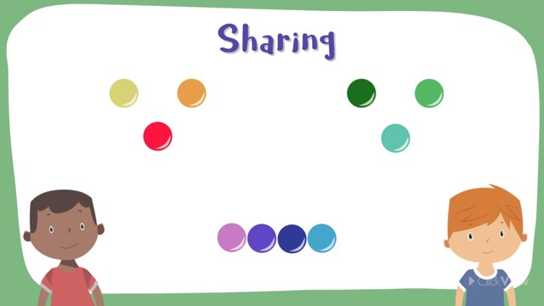

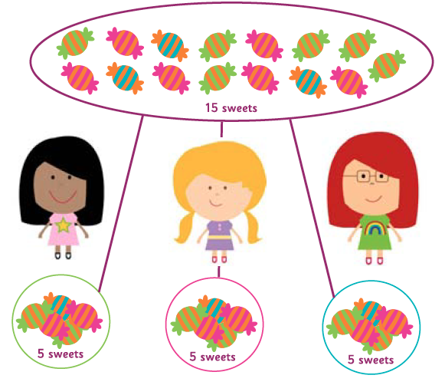
Skipta jafnt á milli

